**Český den proti rakovině – středa 14. května 2025**

Prevence nádorů tlustého střeva a konečníku je hlavním tématem letošní tradiční květnové sbírky Ligy proti rakovině Praha. Přestože údaje z roku 2022 dokládají́, že úmrtnost na kolorektální karcinom zůstává́ vysoká, například oproti roku 2008 klesla až o třetinu. Stále si však ročně tuto diagnózu vyslechne zhruba sedm tisíc Čechů.

„Nadváha, obezita, nedostatek pohybové aktivity, nesprávná strava. To jsou příklady rizikových faktorů, které zvyšují pravděpodobnost vzniku onemocnění. Důležitá je, vedle zdravého životního stylu, také sekundární prevence, v případě rakoviny tlustého střeva a konečníku se jedná o kolorektální screening,“ vysvětluje předsedkyně Ligy MUDr. Michaela Fridrichová.

Liga proti rakovině̌ Praha pracuje na tom, aby co nejméně Čechů a Češek umíralo na zhoubné́ nádory, už od roku 1990, tedy rovných 35 let.

Právě na prevenci rakoviny tlustého střeva a konečníku a na screeningové programy s ní související, letošní Český den proti rakovině, respektive celonárodní sbírka, upozorní. Přispět bude možné tradičně pořízením žlutého kvítku, letos se světle zelenou stužkou. V ulicích českých měst a vesnic je budou ve středu 14. května nabízet tisíce dobrovolníků. Ke kytičce obdrží každý dárce informační letáček k tématu nádorů tlustého střeva a konečníku včetně přehledu dalších bezplatných screeningových programů. Na pevných distribučních místech bude možné kytičky a letáčky získat až do neděle 18. května. Seznam míst bude k dispozici na webu sbírky [www.cdpr.cz](http://www.cdpr.cz)

Podpořit Český den proti rakovině je možné také:

* Pořízením e-kytičky za dárcovskou SMS ve tvaru DMS KVET 30 nebo 60 nebo 90 nebo 190. Liga podle zvolené částky obdrží 29, 59, 89, 189 Kč.
* 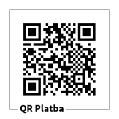Pro pravidelnou podporu zasláním SMS ve tvaru DMS TRV KVET 30 nebo 60 nebo 90 nebo 190. Ligu tak podpoříte příspěvkem každý měsíc (více na www.darcovskasms.cz).
* Zasláním finančního daru na sbírkový účet 65 000 65/0300
* QR platbou na sbírkový účet Českého dne proti rakovině:

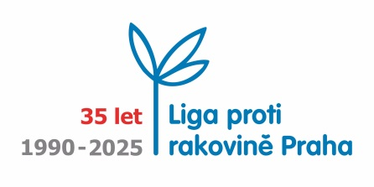Liga proti rakovině Praha předem děkuje všem dárcům za podporu!